 |  | ŞEHİT ÖMER BİLAL AKPINAR ANADOLU İMAM HATİP LİSESİ MÜDÜRLÜĞÜ  20..-20.. EĞİTİM ÖĞRETİM YILI  ……. / …… SINIFI  ….. DÖNEM VELİ TOPLANTI TUTANAĞI İMZA SİRKÜSÜ |  |  |  | 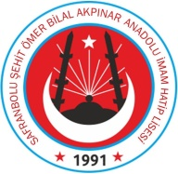
NO | ÖĞRENCİ ADI SOYADI |  | VELİ ADI SOYADI | YAKINLIĞI | İMZA
1
2
3
4
5
6
7
8
9
10
11
12
13
14
15
16
17
18
19
20

…. / ….. / 20….
……………………………………
…. / …. Sınıf Rehber Öğretmeni

